IG3D

Table des matières
Notions 2
Géométrie 2

Notions

Géométrie

Produit scalaire

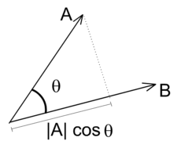

OA.OB.cos θ

soitune base orthonormale en dimension 3,
le produit scalaire est :

-symétrique
-bilinéaire
si = 0 orthogonal

Equation d'une droite patr rapport à sa normal

La droite d'équation ax+by+c=0 admet (a,b) comme vecteur normal.

Equation d'un plan par rapport à sa normal

Le plan d'équation ax+by+cz+d admet (a,b,c) comme vecteur normal.

